职业卫生技术报告信息网上公开记录表

用人单位名称 | 青岛济二机床世代有限公司
用人单位注册地址 | 即墨区金口镇店集中心社区香江路68号
联系人 | 张潇
报告名称及编号 | 青岛济二机床世代有限公司职业病危害现状评价报告  HTZXP2024020
项目组人员 | 宋海燕、卢禹杉、刘彩娟、徐梅、金成江
现场调查人员 | 卢禹杉、刘彩娟
现场调查时间 | 2024.5.20 |  | 用人单位陪同人 | 张潇
采样与测量人员 | 卢禹杉、张均涛、丁文君、薛娜、武学凯、徐华敏
采样与测量时间 | 2024.7.11-2024.7.13 |  | 用人单位陪同人 | 张潇
现场照片
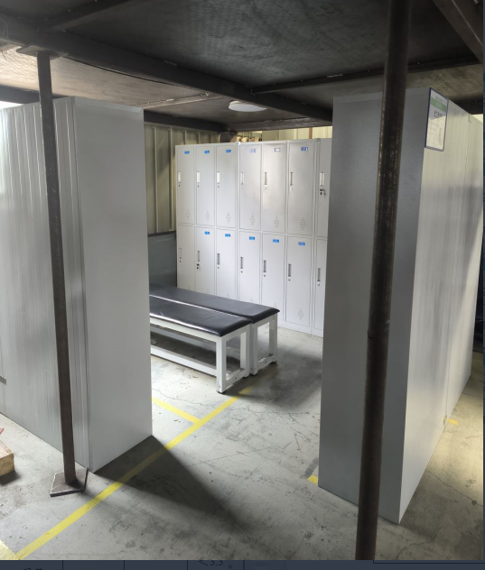 |  | 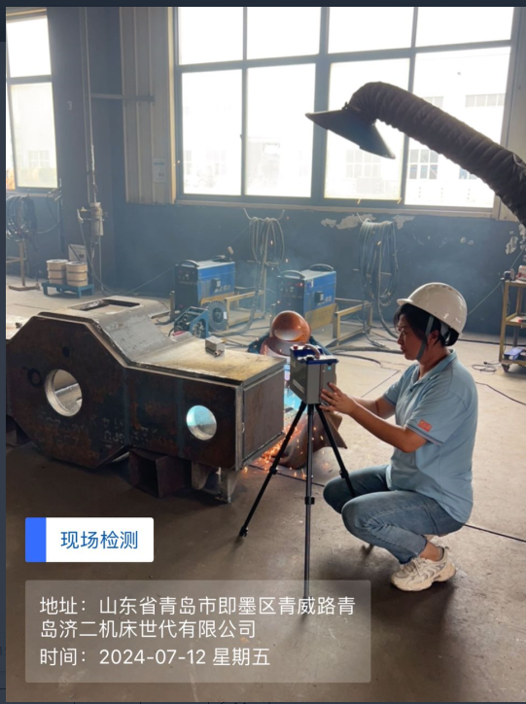
现场调查 |  | 现场采样
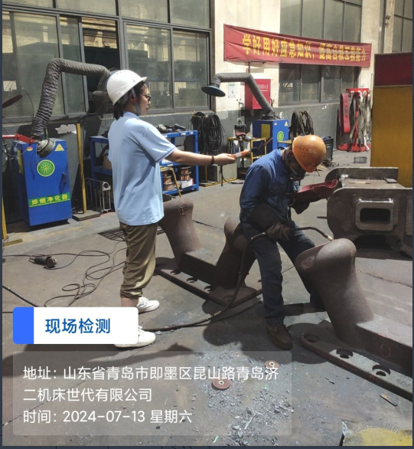 |  | 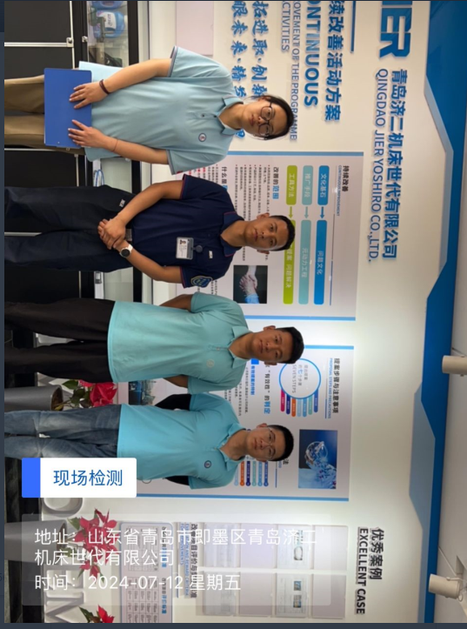
现场测量 |  | 合影

